**作业6**

课程：微机原理及应用

日期：2018年04月09日

姓名：刘传佳

学号：15031419

# 任务一

1. **题目：利用定时器中断技术，在P1.0口输出脉冲周期为 2*（50+19）ms 的方波。分析过程**
2. **选择晶振**

晶振频率选择f=12M。

1. **初值计算**

T0初值=2^16-1000*f/12=65536-1000*12/12=65534=FC17H

(1ms定时中断，69次定时中断则执行P1.0的翻转以实现T为138ms的方波。)

1. **流程图设计**

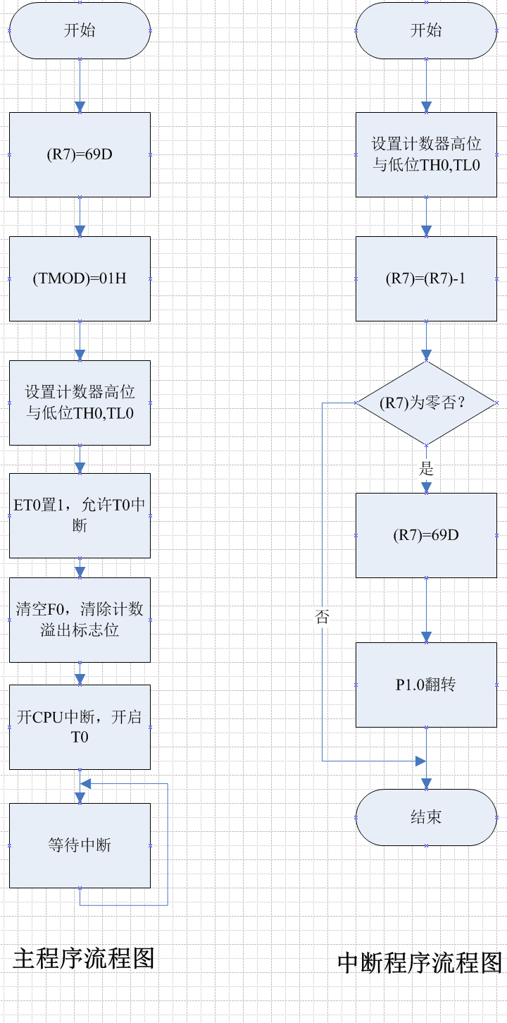

1. **比较采用软件延时与定时器中断定时的设计过程，设计结果**

**5.1 设计过程**

延时定时器操作简单，初值计算复杂，定时器中断定时操作相对复杂繁琐，初值计算简单。

**5.2 设计结果**

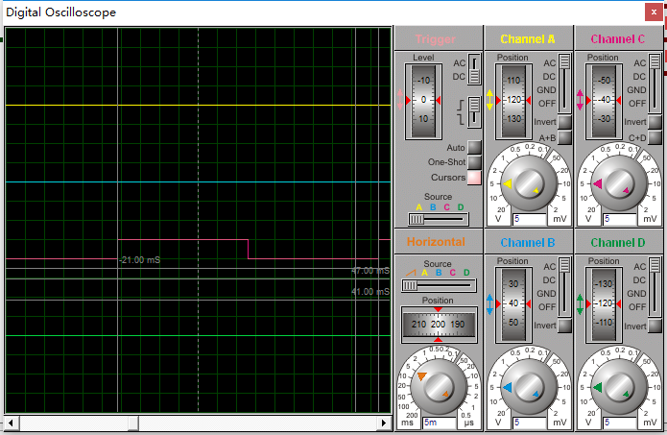

图1

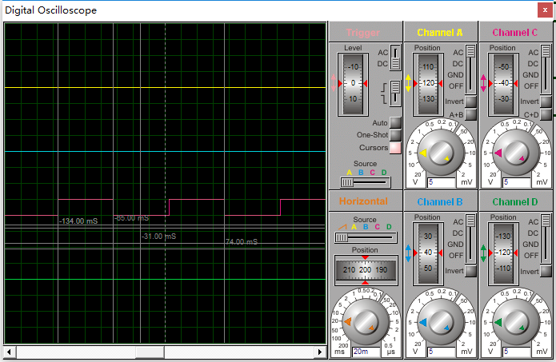

图2

图1，图2分别是延时定时，定时器中断延时的结果。就功能性的实现，两者都是实现了。精确度不知道怎么比较，两者的定时范围不同，没有可比性，在理论上定时范围越大，定时器中断定时相对于延时定时的可操作性越大。 不管定时多大，两者的精度在理论上都可以达到同样高的水平，只是在达到同样高的水平时，我们需要考虑所需要的代价，或者需求有没有这个要求，这就要视情况而定。但定时器中断定时是更好的选择（前人的经验告诉我们）。